Week-1 (1-р долоо хоног)
Ex1: Match the pictures with the names. Амьтдын зургийг нэртэйн холбоно уу?

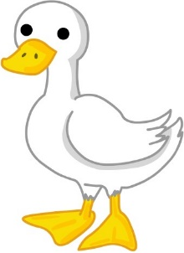
Cat
Fish
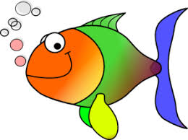
Duck
Ex2: Write the missing letters. Дутуу үсгийг нөхөн бичээрэй. Дэвтэр дээрээ хүснэгтээ зурж хийнэ.
S | W | ….. | M

S | M | ….. | L | L

T | ….. | B

F | U | …..

Week-2 (2-р долоо хоног)
Ex1: Make a weather calendar. Өөрийн хүссэнээр цаг агаарын тэмдэглэл хийгээрэй. Дэвтэр дээрээ зурна.
Monday | Tuesday | Wednesday | Thursday | Friday | Saturday | Sunday
Rainy | Sunny | Snowy | Cloudy | Sunny | Windy | Stormy
Stormy | Sunny | Cloudy | Windy | Snowy
Шуургатай | Нарлаг | Үүлэрхэг | Салхитай | Цастай

Ex2: Match the animals with the clothes they brought for Meg.
Амьтдыг Мэгд өгч тусалсан хувцаснуудтэй холбоорой.

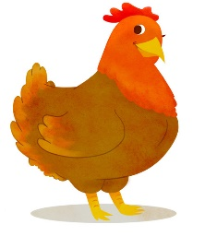

Week-3 (3-р долоо хоног)
Exercise 1: Let’s draw a spider (аалз) and a fly (ялаа) on your notebook.
Дэвтэр дээрээ хөгжилтэй аалз болон ховдог ялааг зураарай.
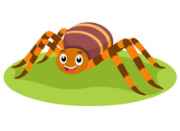
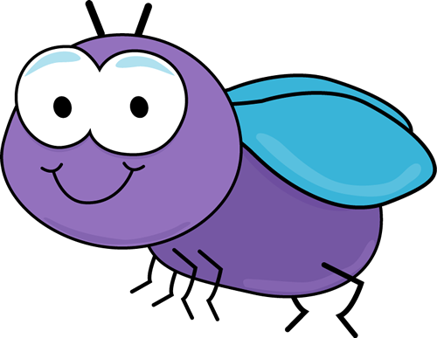
Exercise 2:
Write “Snacks” on your notebook. Page 97
“Snacks” дэвтэр дээрээ бичнэ. Хуудас 97

Week-4 (4-р долоо хоног)
Exercise 1: Read “What bug is it”. Page 99 - 119
“What bug is it” уншаарай. Хуудас 109-119.
Exercise 2: Write the sentences and answer the questions.
Өгүүлбэрээ дэвтэр дээрээ бичиж, асуултанд хариулаарай.
- It runs about on six legs and digs a hill. What bug is it?
- It is red with black spots. What bug is it?
- It is a bit fat and it has thin legs. What bug is it?
- It flies about and slips from flowers. What bug is it?
- It will buzz and you need to be careful. What bug is it?
Exercise 3: Sing a song: “Itsy Bitsy Spider”
Watch the video using the link given for you. https://www.youtube.com/watch?v=qIT-C7lxqp8

